УТВЕРЖДЕНА
распоряжением
администрации города
от __________ № ______

СХЕМА
расположения земельного участка
на кадастровом плане территории

Условный номер земельного участка
Площадь участка: 3431 кв. м
Обозначение характерных точек границ | Координаты, м
 | X | Y
1 | 629000,82 | 99733,47
2 | 629000,53 | 99733,35
3 | 628999,38 | 99732,87
4 | 628992,61 | 99730,03
5 | 628992,18 | 99726,36
6 | 628996,06 | 99703,35
7 | 629013,76 | 99707,30
8 | 629013,11 | 99695,18
9 | 629030,73 | 99694,40
10 | 629030,54 | 99688,05
11 | 629036,63 | 99687,47
12 | 629035,53 | 99671,01
13 | 629049,40 | 99665,57
14 | 629051,48 | 99666,62
15 | 629060,96 | 99684,78
16 | 629073,68 | 99705,86
17 | 629075,74 | 99723,64
18 | 629075,86 | 99725,84
19 | 629076,08 | 99730,50
1 | 629000,82 | 99733,47
Система координат: МСК 167 (зона 4)
Кадастровый квартал: 24:50:0700190
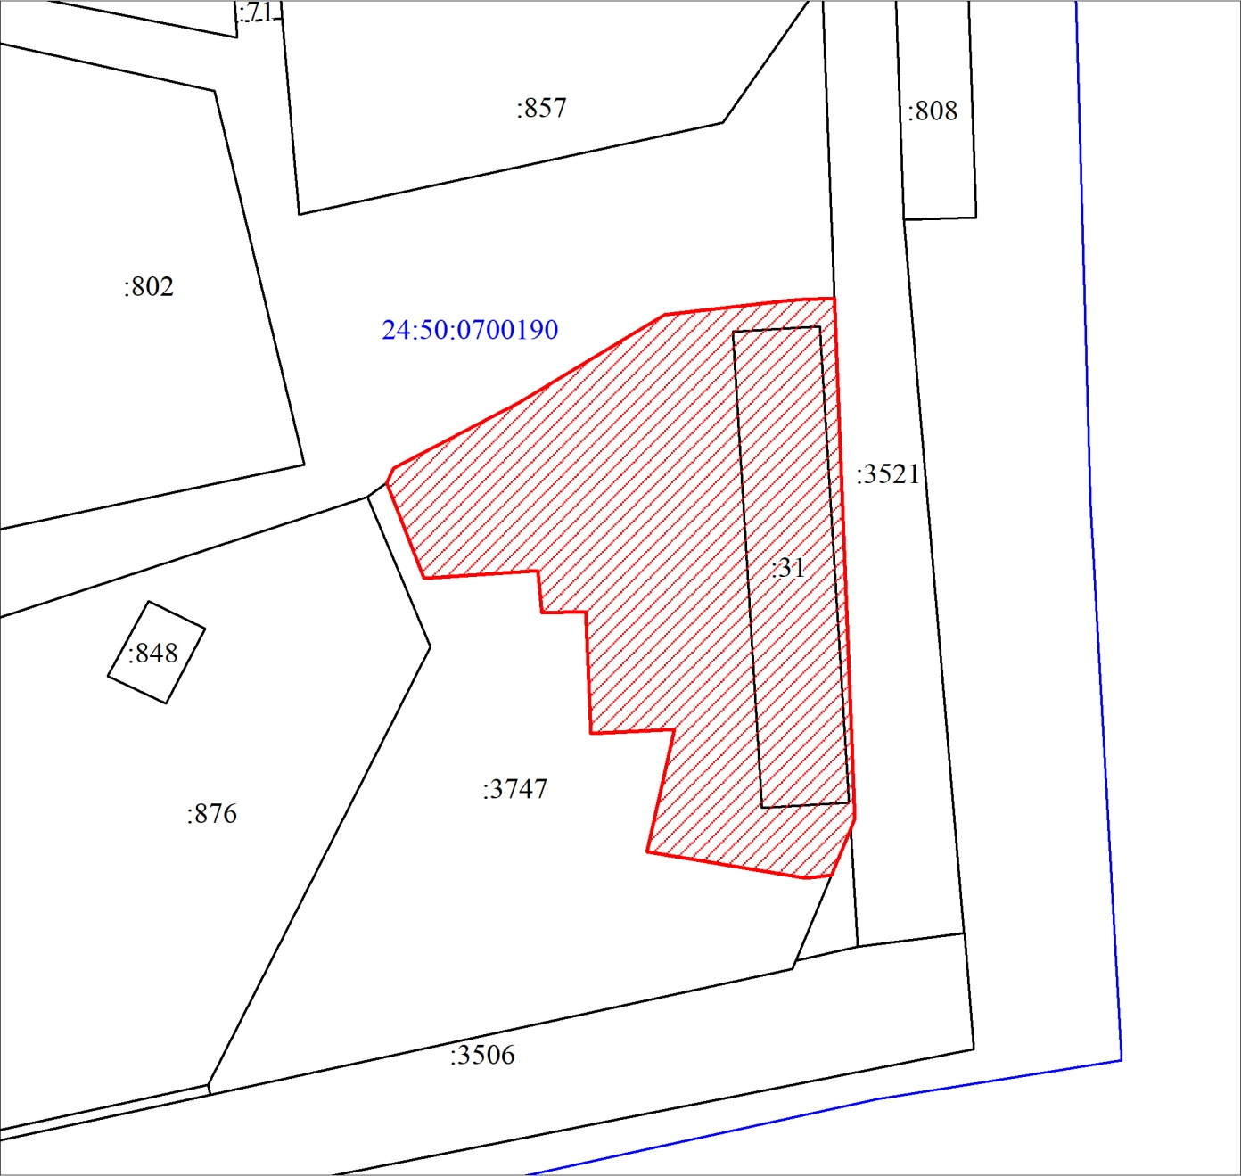Масштаб 1:1000
 Условные обозначения:
— испрашиваемый земельный участок

